Қарабұлақ негізгі мектебі

«Сыбайлас жемқорлыққа жол жоқ!» тақырыбында сыныптар арасында суреттер

салу жарысы өтілді.

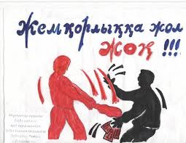

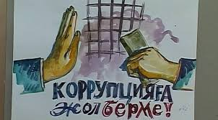

Жетенова А.Б